**HỌC VIỆN CÔNG NGHỆ BƯU CHÍNH VIỄN THÔNG**

**KHOA AN TOÀN THÔNG TIN**



**MÔN HỌC:** AN TOÀN MẠNG

**BÁO CÁO THỰC HÀNH BÀI 1**

**Giảng viên:** Hoàng Xuân Dậu

**Sinh viên:** Hoàng Trung Kiên – B20DCAT098

Hà Nội – 11/2023

1. Đổi tên máy kali

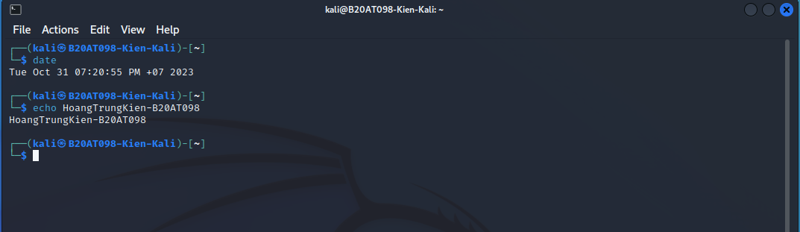

2. Thực hành

a, Tìm thông tin về tên miền sử dụng nslookup

Khởi động nslookup trong cửa sổ terminal

- Tìm địa chỉ IP của các tên miền

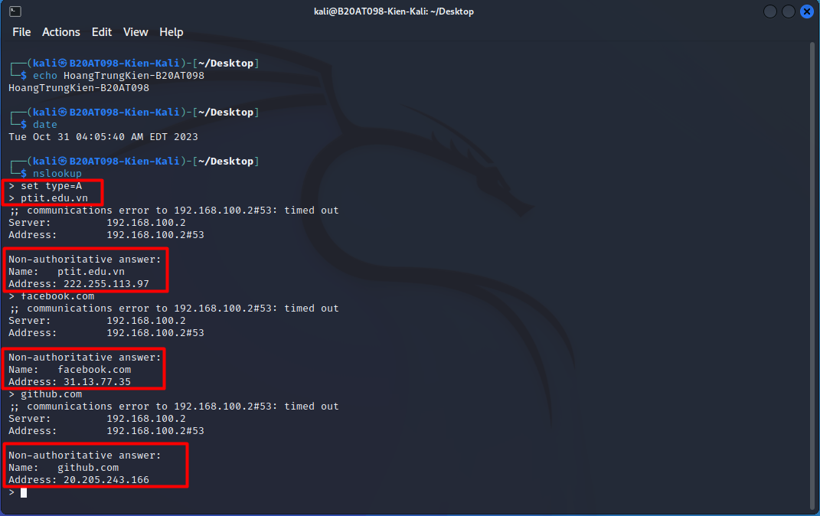

- Tìm máy chủ DNS của các tên miền

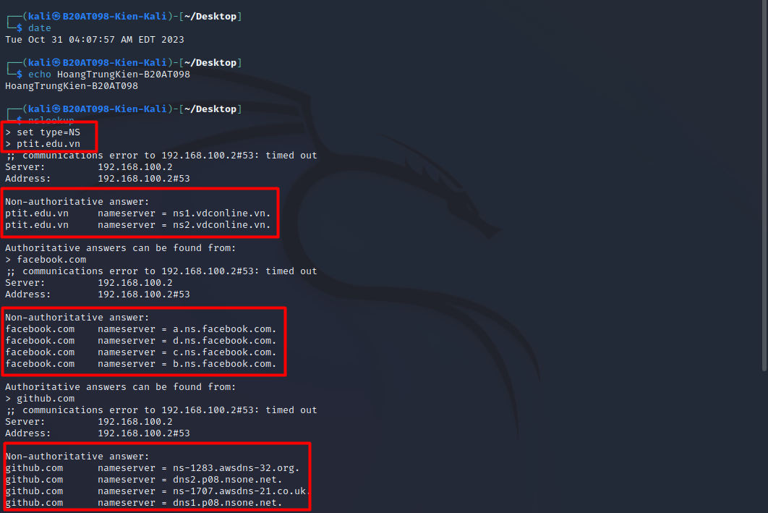

- Tìm máy chủ email của các tên miền

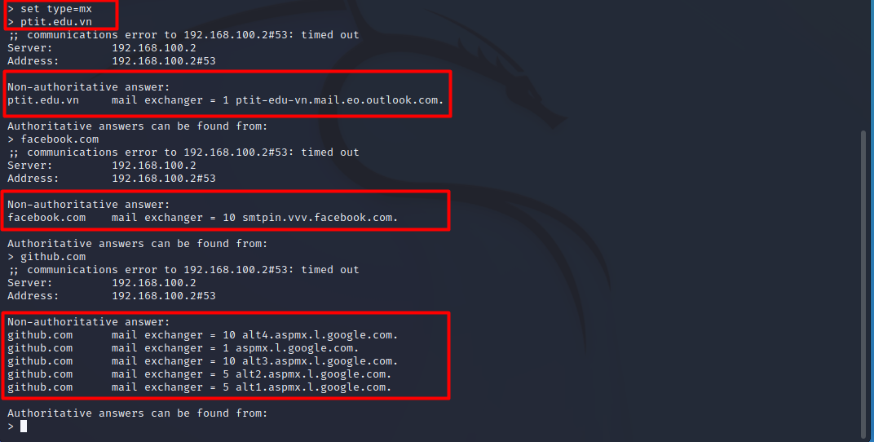

- Tìm tên miền tương ứng với địa chỉ IP

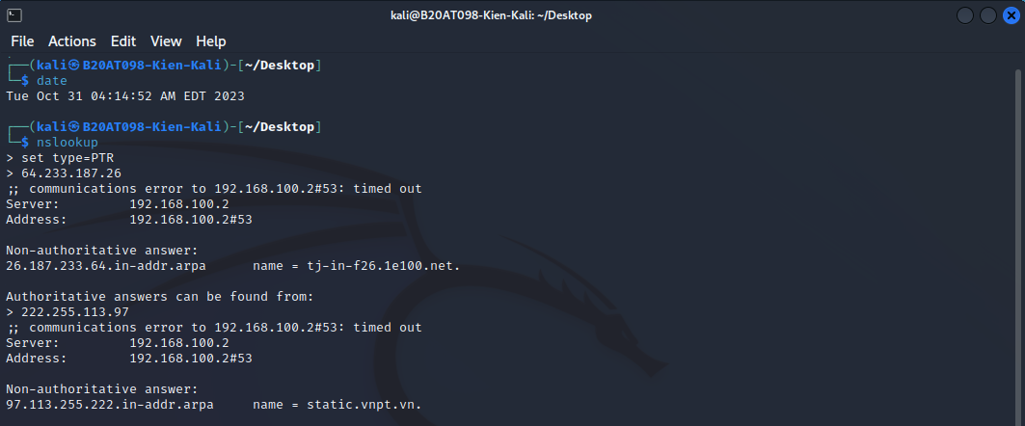 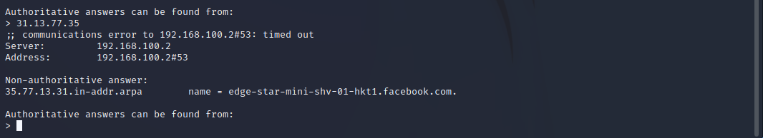

2. Tìm thông tin về tên miền sử dụng các công cụ dig, dnsenum, dnsrecon và nmap.

**Trang ptit.edu.vn**

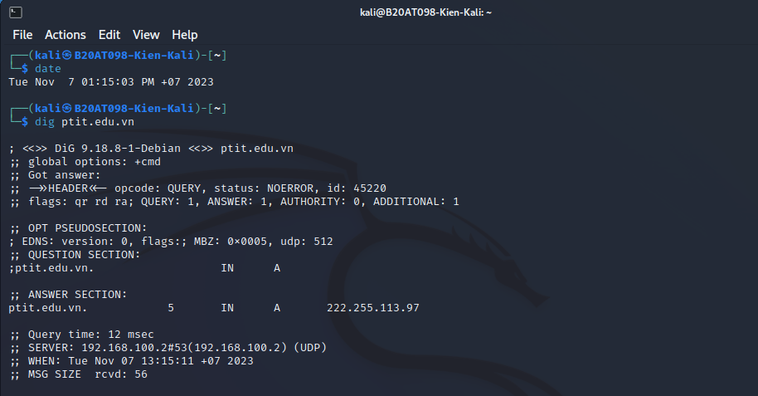

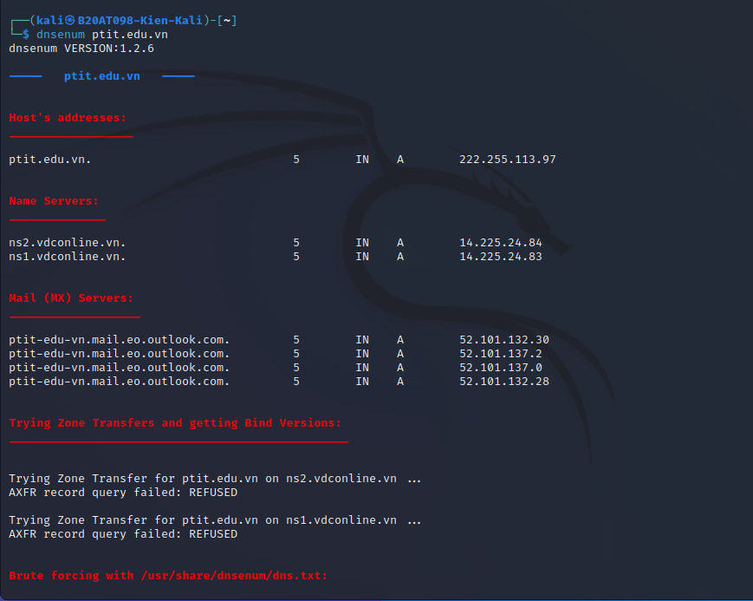

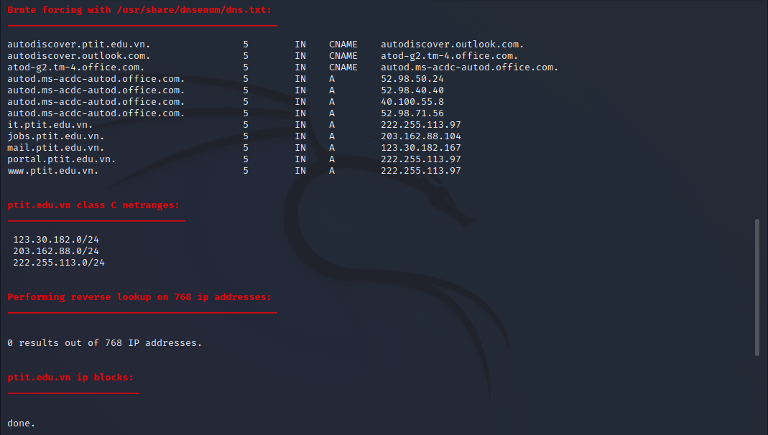

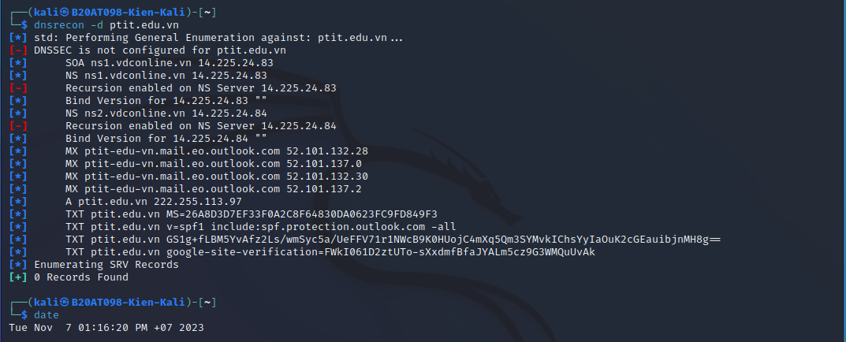

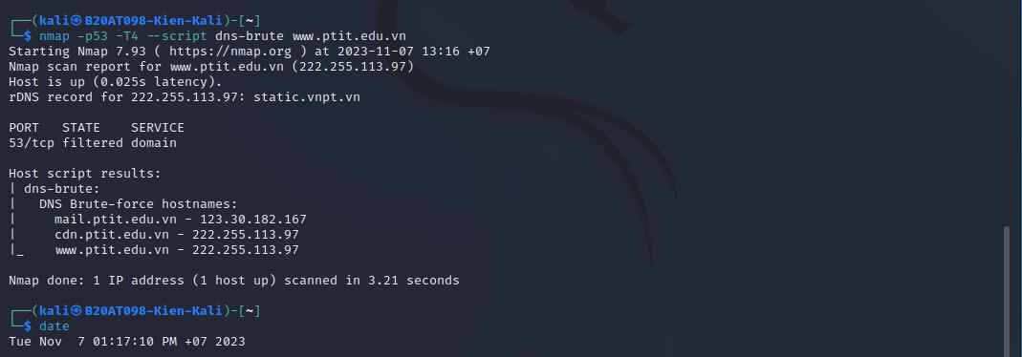

**Trang web kenh14.vn**

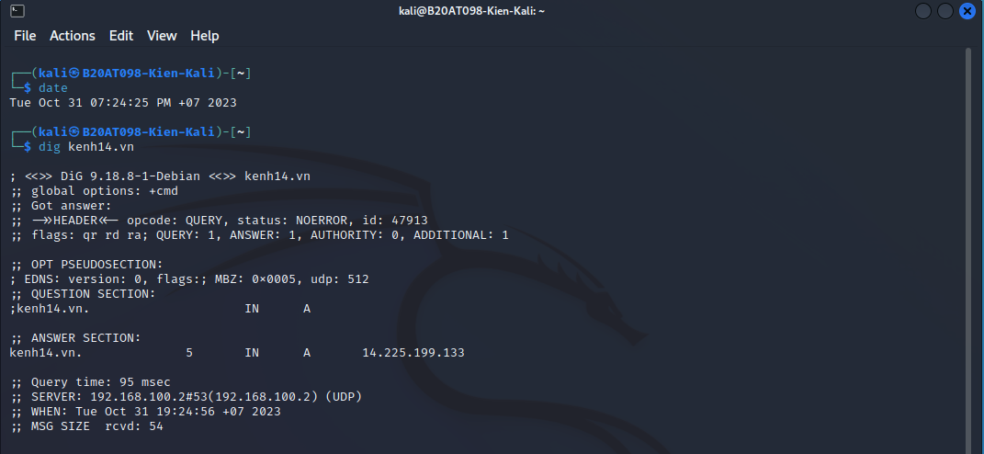

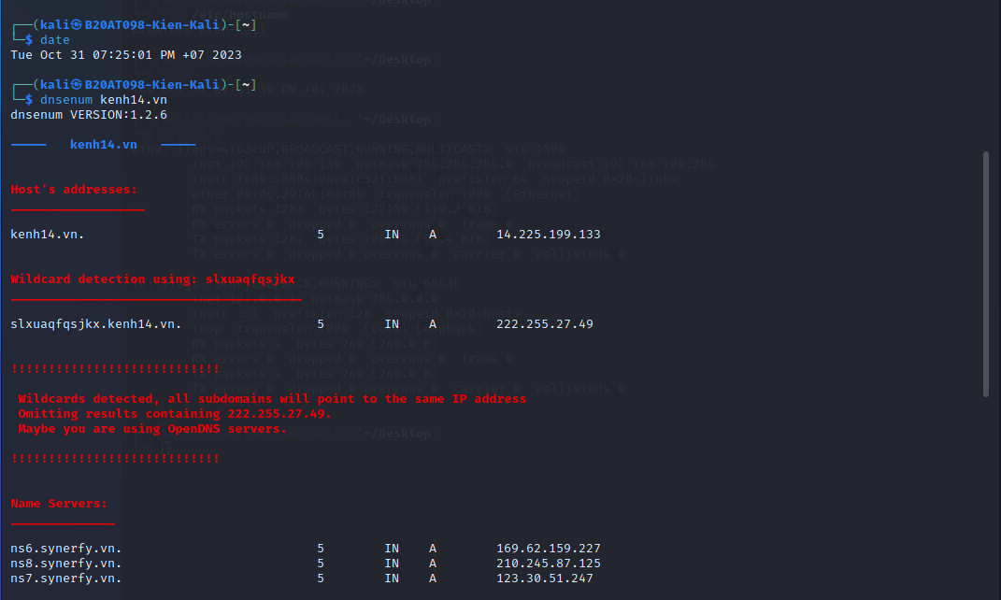

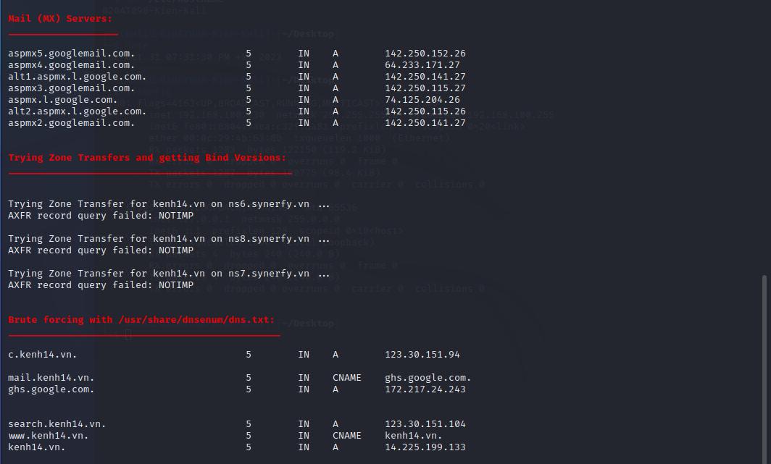

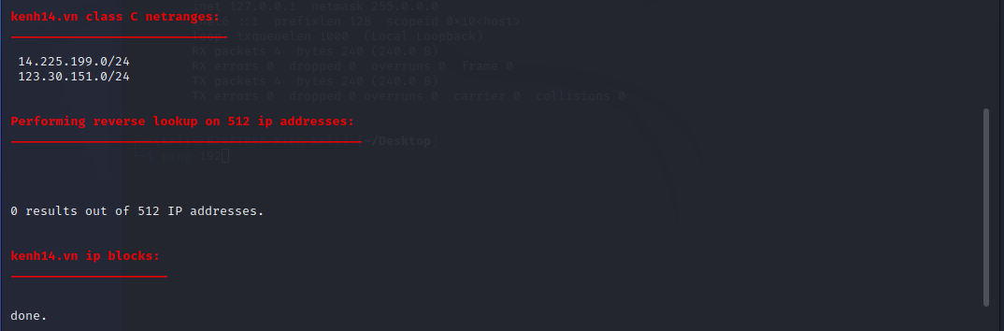

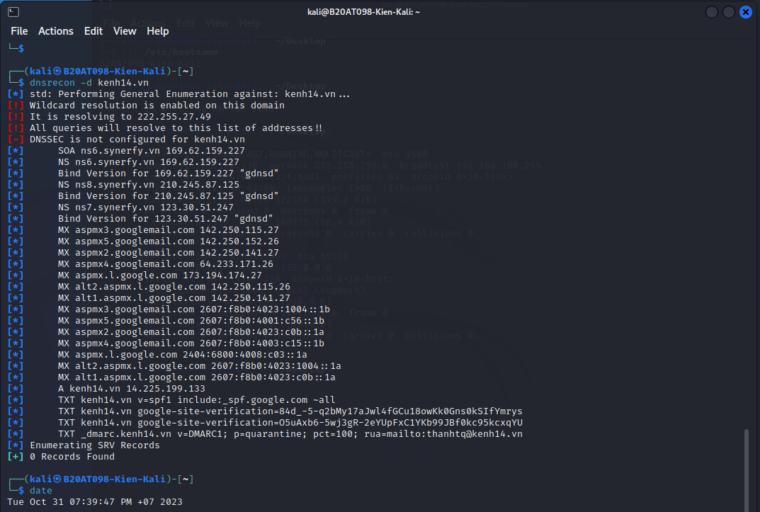

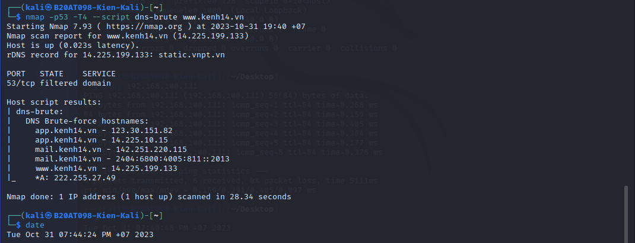

**Trang web genk**

